お客様には満足を、お店には新規顧客を。まちには賑わいを！
初心者歓迎！

「得する街のゼミナール」通称『まちゼミ』は、お店の店主やスタッフが講師となり、プロならではの専門的な知識や技術、コツなどを受講者（＝お客様）にお伝えする少人数制のゼミナールです。お店の存在や特徴、店主のこだわりや人となりを知っていただくとともに、お店とお客様との交流を通じ、信頼関係を築くことで、お店のファンづくりを推進する取り組みで、個店と地域の活性が期待できる取組みです。
既に全国300箇所以上の地域でまちづくり事業として実施され、成功事例が生まれています。商工会では、本年１０月末～１１月に実施を予定しており、参加店を募集しております。
●「やってみようかな」「話だけでも聞いてみようかな」と思われる事業所の皆様、
●「前回参加したけど復習したい」と考える事業所の皆様、ぜひご参加ください！
お客様との絆づくりに！ 農業や工業の事業者も大歓迎！

◆ 甲州まちゼミ説明会 ◆

◇日時 令和３年７月１４日（水）【昼の部】14時～16時／【夜の部】19時～21時
（ 同じ内容で、昼と夜に行います ）
◇場所 甲州市商工会館 ２階会議室
◇内容 ●講座・内容の組み方、リピーターの作り方
●開催に向けたスケジュールの説明
●その他、質問にお応えします！
◇講師 岡崎まちゼミの会 代表 松井洋一郎 氏
内閣官房地域活性化伝道師、経済産業省タウンプロデューサー
◇申込締切 ７月２日までに、下記にて返信下さい。
◇その他 詳細は裏面の開催要項をご覧ください。
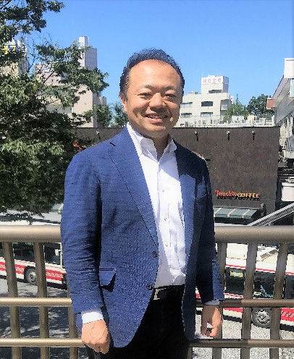

お問合せ：甲州市商工会（担当：秋山）TEL：0553-33-2236／FAX：0553-33-2795
主 催：甲州まちゼミの会（甲州市商工会）

甲州市商工会 行 (FAX：0553-33-2795) 開催日：７月１４日（水）
まちゼミ説明会 参加申込書
説明会に参加できないが内容を知りたい
昼の部に参加する

夜の部に参加する
（ ○印を付けて下さい ）
ＴＥＬ
事業所名 参加者名 ＦＡＸ

